

Занятие по художественно-эстетическому развитию.

Рисование «Цветут сады»

Воспитатели: Павлюк И.П. Гудыменко Е.В.



Цель: Закреплять умение детей изображать картины природы, передавая ее характерные особенности. Учить располагать изображения по всему листу (ближе к нижнему краю и дальше от него). Развивать умение рисовать разными красками. Развивать эстетическое восприятие, образные представления.

Материалы: Альбомный лист бумаги, краски, кисти, простой карандаш, банка с водой, салфетка, ватные палочки.

Задания для выполнения с детьми.

1. Готовим рабочее место.

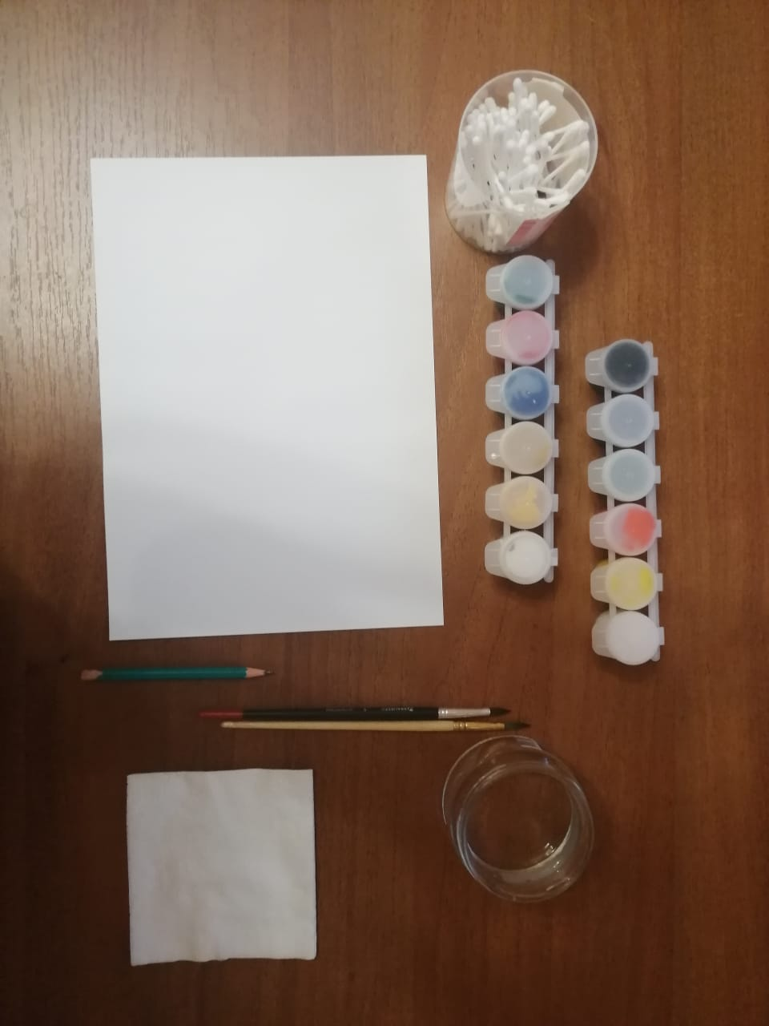



2. Альбомный лист делим на две части. Верхняя часть- это небо, закрашиваем его.

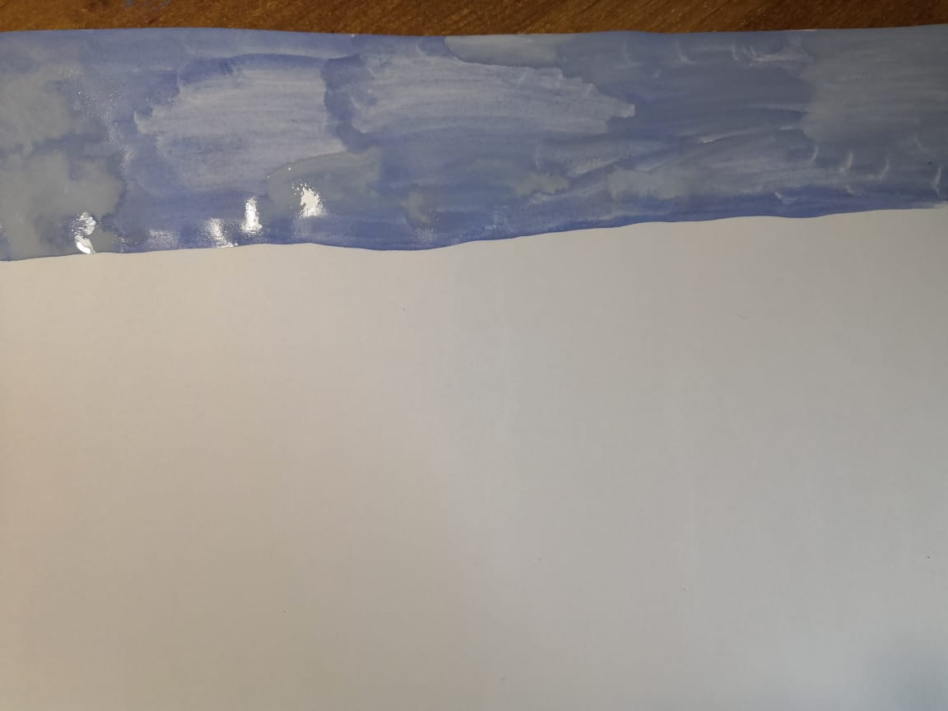

3. Вторая часть листа –это луг. Закрашиваем ее светло-зеленым тоном.

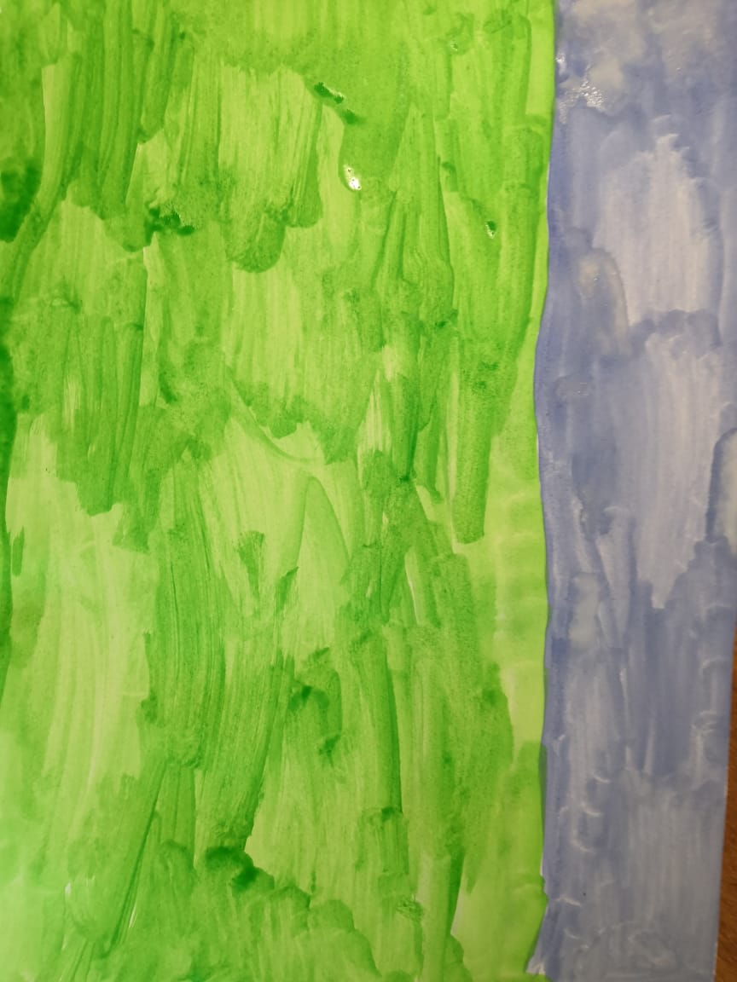

Спасибо за вашу работу, дорогие мои мастера!

**Молодцы!!!**



4. Рисуем деревья коричневым цветом.

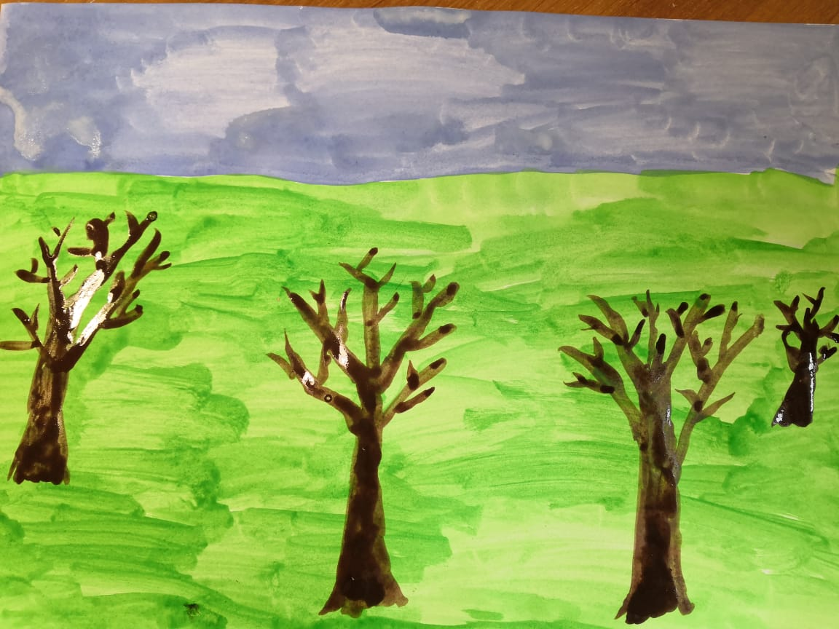

5. Ватной палочкой точечным способом рисуем на веточках цветочки белым и розовым цветом.

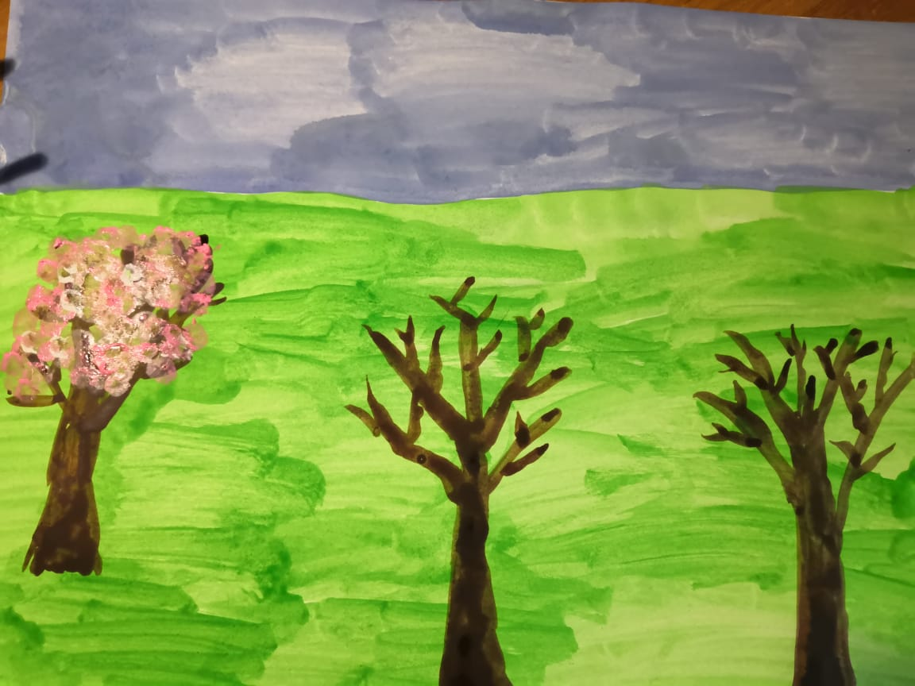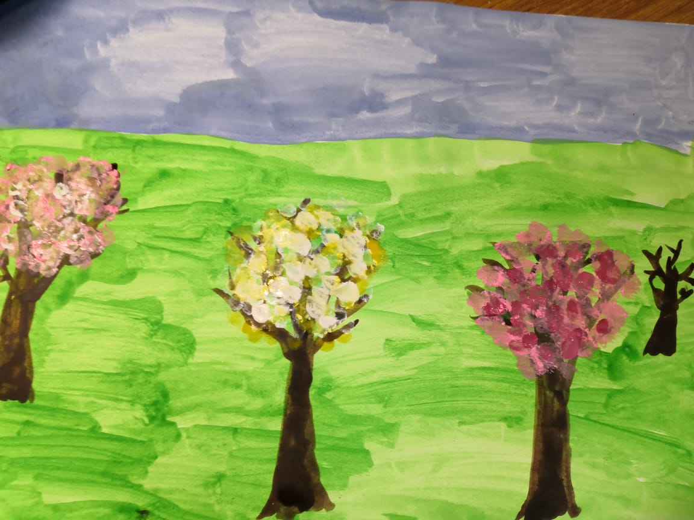

6. На лугу можно нарисовать цветы и травку.

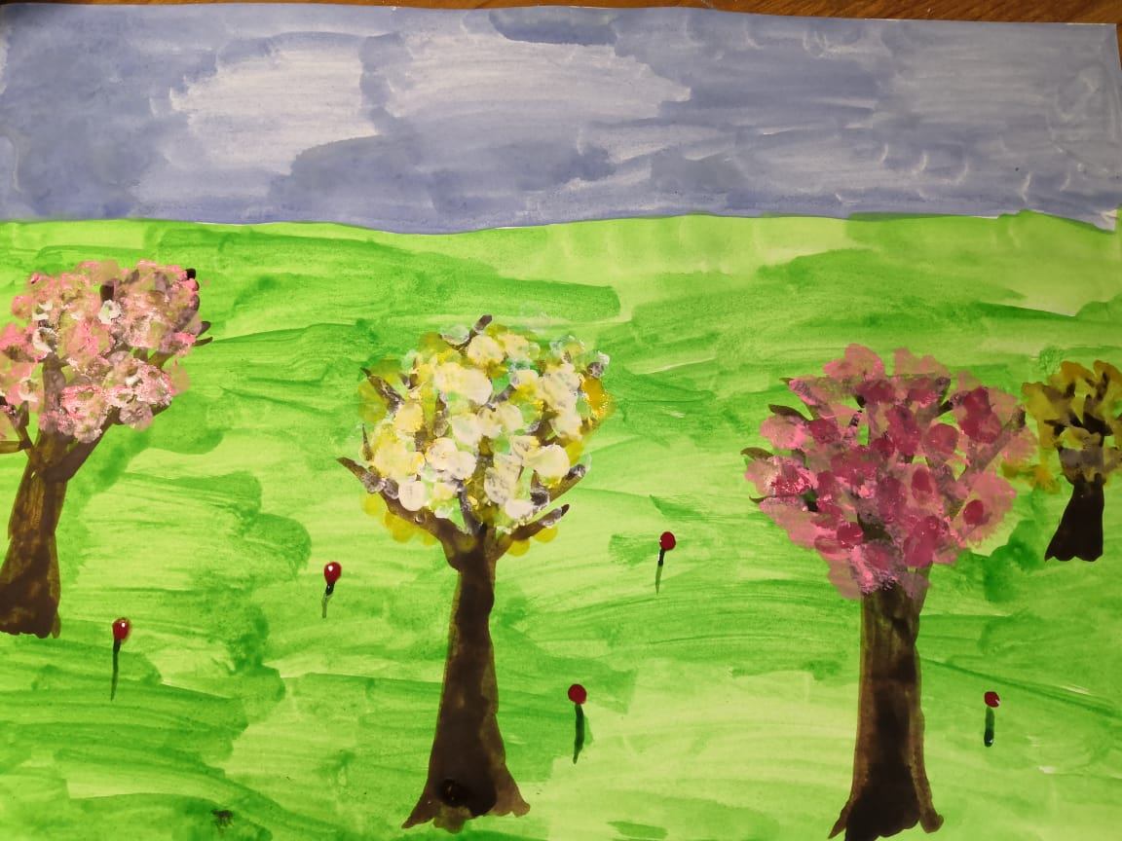

Наши сады расцвели!